110學年方曙商工 桃園市市長盃 營隊
計畫名稱：2022年桃園市市長盃AI無人機巡檢暨智慧機器人創意賽競賽計畫
計畫目標：
- 本校特色課程要以推動「無人機」、「智慧機器人」、「VR程式設計」、「健康促進」為特色，從3D自走車到運用智慧無人機操控，透過與產業結合實境的優勢，瞭解智慧科技在現實生活中的鏈結。
- 推動國中生參加桃園市市長盃智慧無人機暨360巡檢比賽，說明智慧無人機的發展願景。
活動資訊：
- 活動日程：7月4日-7月8日
二、活動地點：方曙商工-桃園市龍潭區中原路一段50號
三、報名日期：111年6月30日前。
四、報名方式：(一)聯絡人：葉芳君 03-4796345-513
(二)傳真報名03-4092038
對 象：國中應屆畢業生、八年級

時間 |  | 活 動 內 容
8:00~8:30 | 12:30~13:00 | 報到
9:00  │  11:50 | 13:00  │  15:30 | 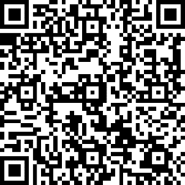  主題一:飛行體驗組  - 內涵:無人機體驗  主題二: 自走車體驗組  - 內涵: 自走車循線  主題三:智慧機器人體驗組  - 內涵:智慧機器人體驗
活動內容：
課程模組 | 課程名稱 | 課程說明
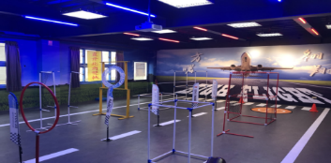 | 無人機穿越障礙 | 介紹無人飛行器之架構、細部功能說明及實機組裝
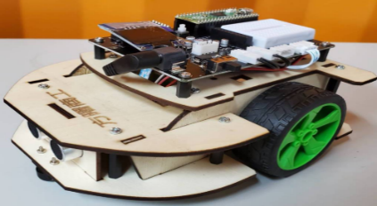 | 自走車程編 | 利用方曙自造者所提供之台北商業大學  小車平台，通過老師手把手的教授，讓學生掌握  1.小車基礎結構及組裝  2.訊息控制接腳說明及學習  3.程式設計及運算邏輯學習。
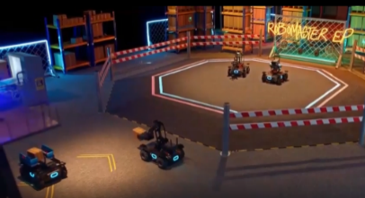 | 智慧機器人  機甲大師 | 機甲大師，讓學生在遊戲中學習程式設計與對戰技巧

110學年方曙商工 桃園市市長盃 營隊
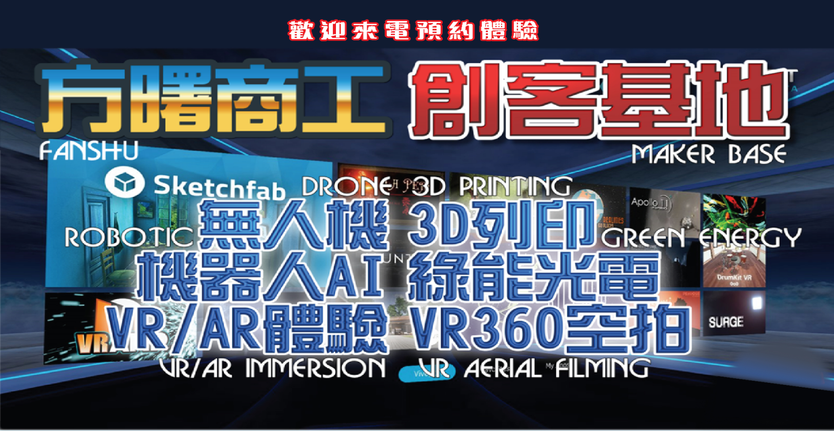

報名國中 | 國中 | 班級 | 年 班
日期  時間 | □ 7/04 無人機 □ 上午 □下午  □7/05 智慧機器人 □ 上午 □下午  □ 7/06自走車程編 □ 上午 □下午  □ 7/07 無人機 □ 上午 □下午  □ 7/08 智慧機器人 □ 上午 □下午
姓 名 |  | 電話
身分證字號 |  | 學生生日
家長簽名
##本校活動承辦人: 03-4796345* 513. 121

麻煩請轉交貴校輔導室資料組長 謝謝
110學年方曙商工桃園市市長盃營隊活動
學校
聯絡人姓名 |  |  |  |  | 職稱
聯絡電話 |  |  |  |  | 行動電話
參加日期 |  |  |  |  | 參加場次 | 上 / 下 午場
參與研習學生基本資料 |  |  |  |  | 帶隊老師
 |  |  |  |  | 行動電話
編號 | 班級 | 姓名 |  | 性別 | 電話號碼 | 簽到處
1
2
3
4
5
6
7
8
9
10
11
12
13
14
15
16
17
18
19
20

